**METODOLOGIA DE PESQUISA**

**Data: 14/10/2025**

**Nome Grupo: Amostradinhos**

1. Na primeira versão colocar aqui as questões que serão utilizadas na pesquisa.
2. **Qual sua faixa etária?**
3. **Qual seu gênero?**
4. **Quantas horas de sono, em média, você tem por noite?**
5. **Com que frequência você pratica atividades físicas?**
6. **Quais tipos de atividades mais te ajudam a relaxar ou melhorar o humor?**
7. **Com que frequência você costuma registrar ou refletir sobre suas emoções?**
8. **Você já fez acompanhamento psicológico ou psiquiátrico?**
9. **Você utilizaria uma aplicação, como o MindQuest, no dia a dia?**
10. **Caso você utilizasse o MindQuest, qual seria o seu principal objetivo?**
11. **Você gostaria que o aplicativo sugerisse atividades com base na sua localização em tempo real?**
12. **Dentre as opções abaixo, selecione as funcionalidades que você considera atrativas ao usar o aplicativo.**
13. **Deixe aqui alguma crítica ou sugestão.**
14. Depois que criar o formulário (nova versão), colocar aqui uma cópia do questionário ou do form utilizado para pesquisa utilizada no levantamento dos requisitos, ou outras informações das metodologias que foram utilizadas no levantamento de requisitos.

Segue o link do Google Forms para acesso à pesquisa.

https://docs.google.com/forms/d/e/1FAIpQLSfG_jaXAYKcI2Ccn4SVJQkukAY19IPgYyJx28fYu_SdQs9ohg/viewform?usp=header

1. Após o resultado das pesquisas (nova versão), colocar aqui os resultados da pesquisa, textos, gráficos e etc.

Termo de consentimento.

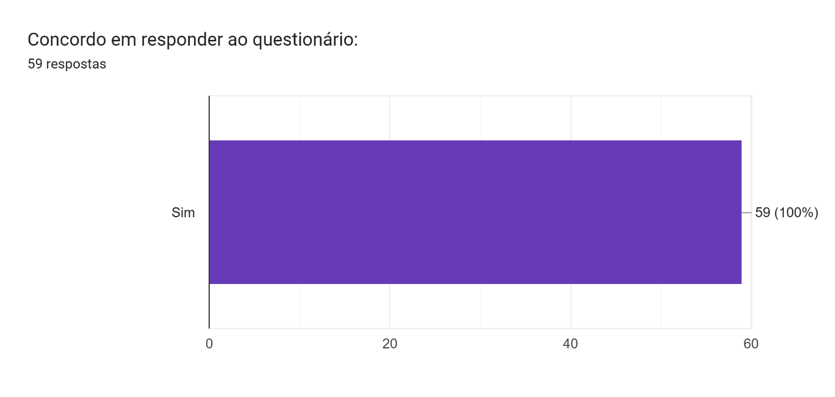

Questão 1

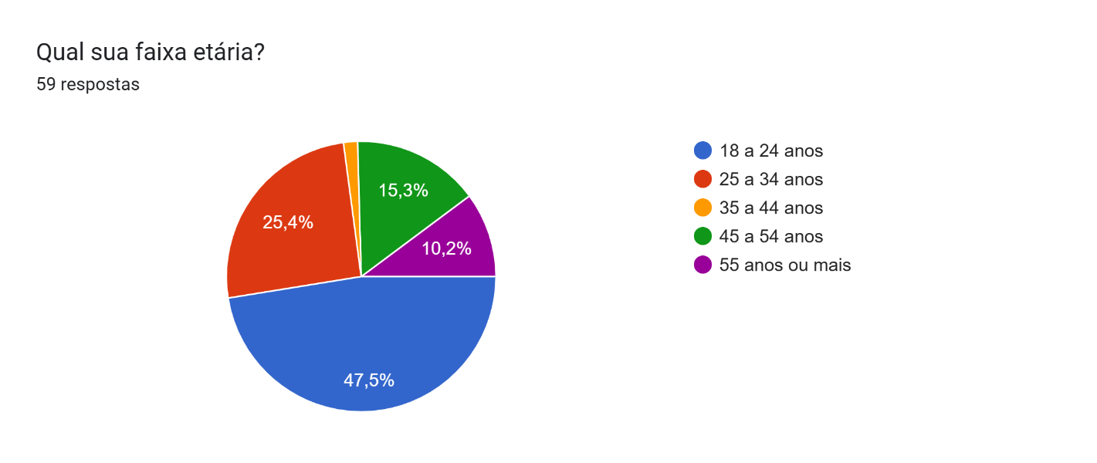

Questão 2

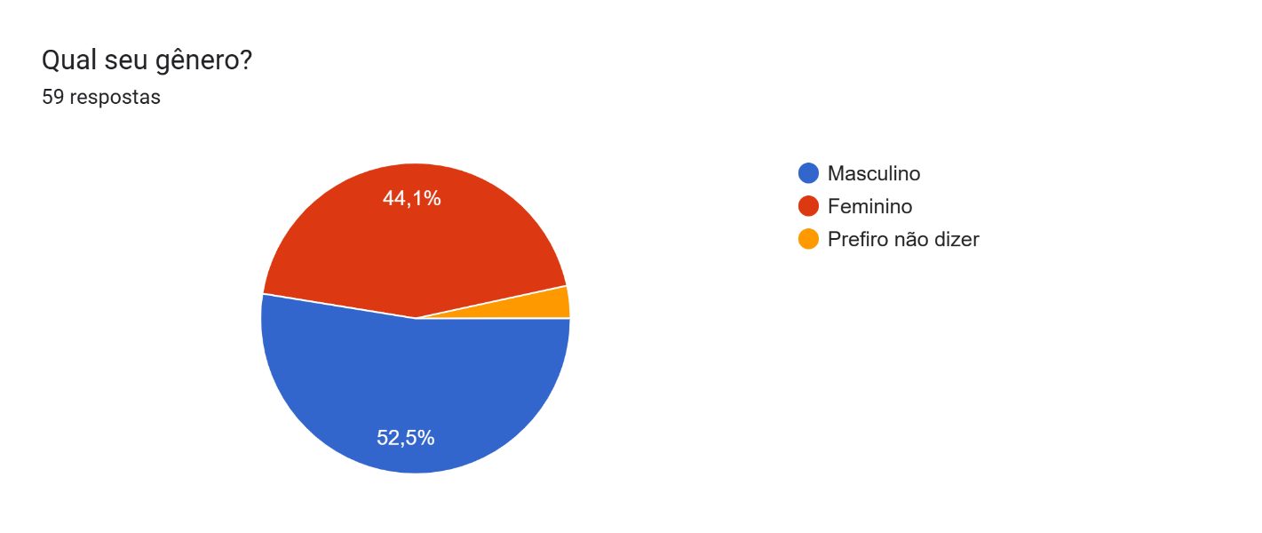

Questão 3

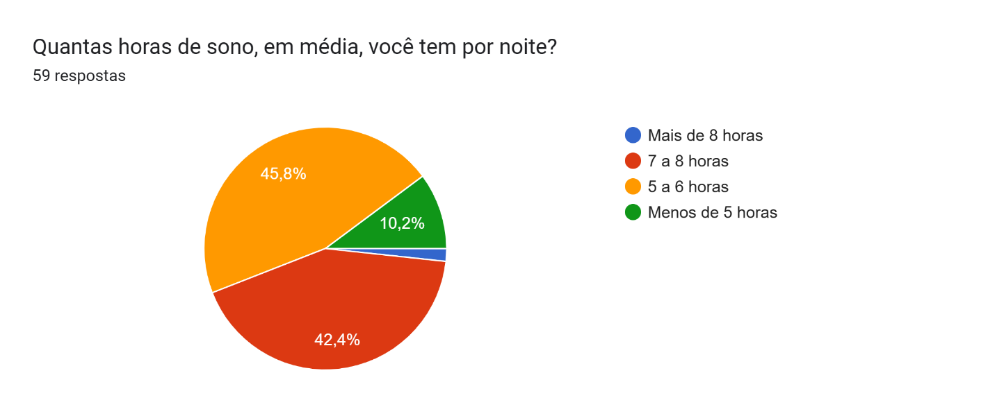

Questão 4

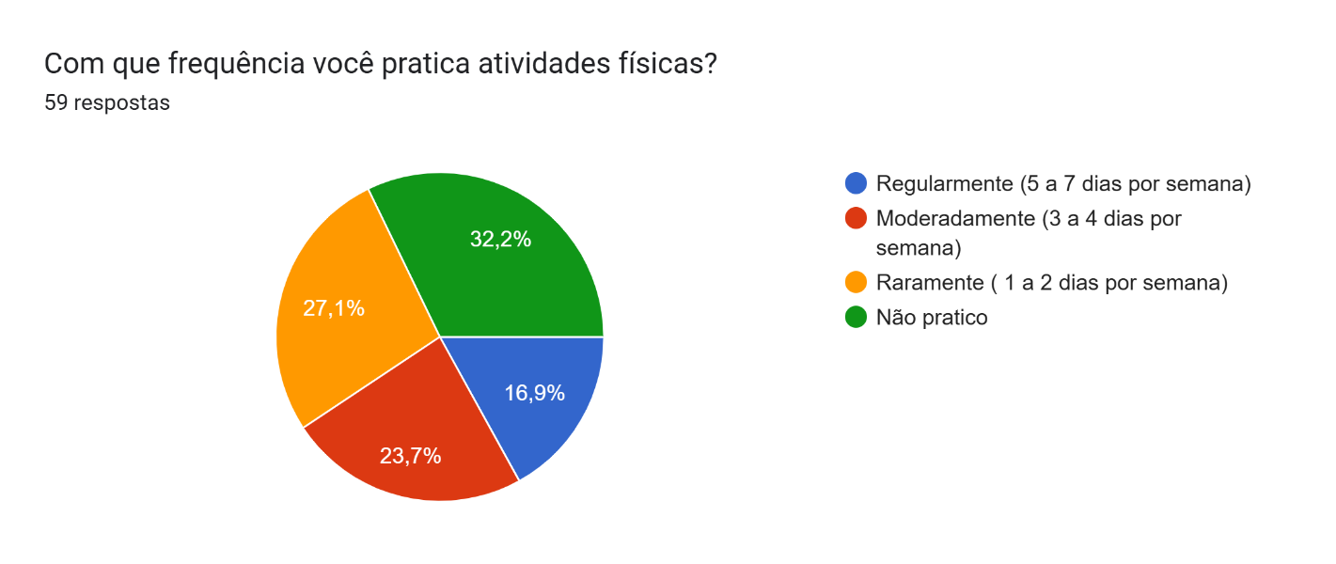

Questão 5

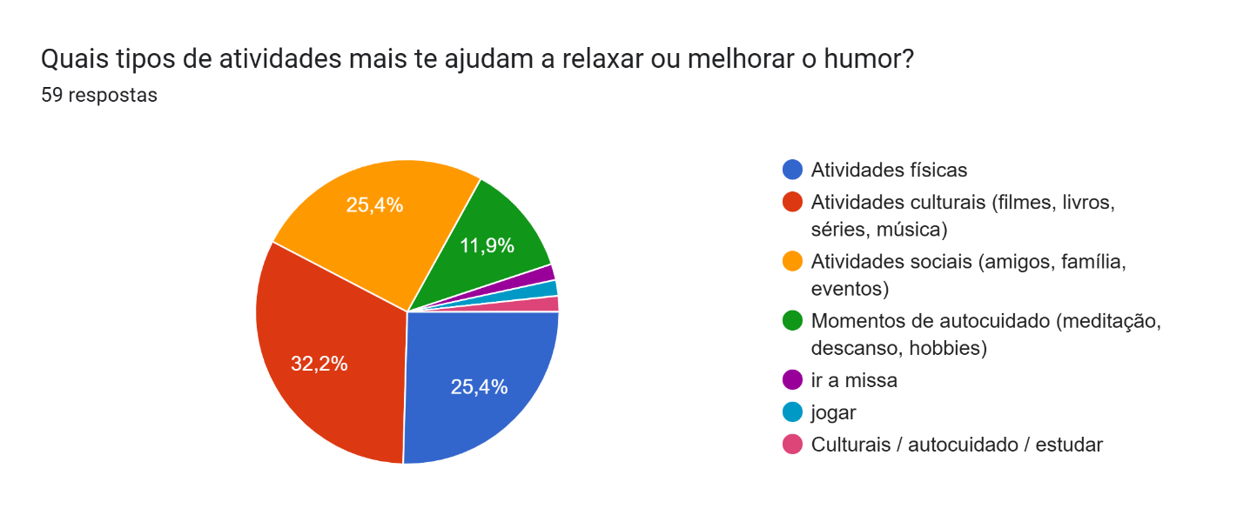

Questão 6

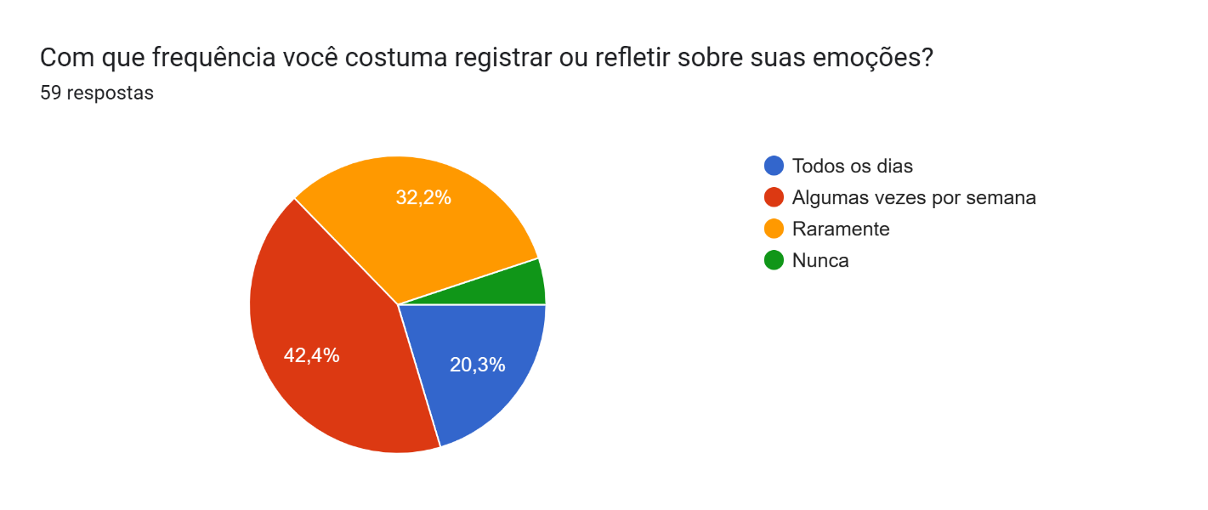

Questão 7

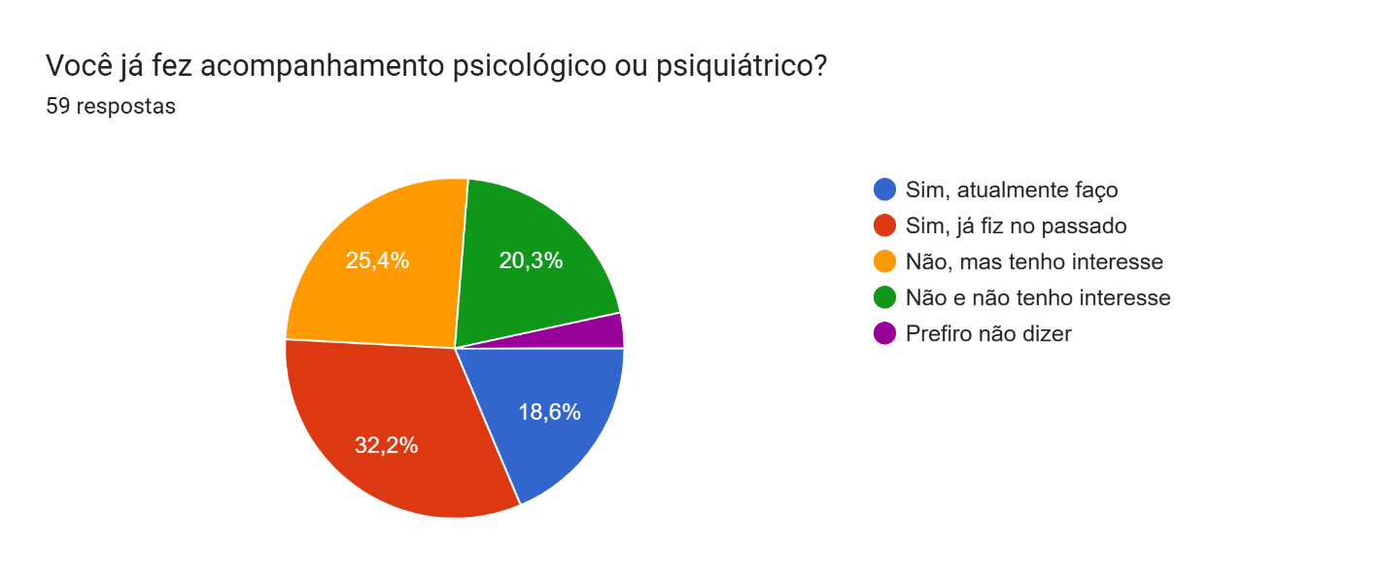

Questão 8

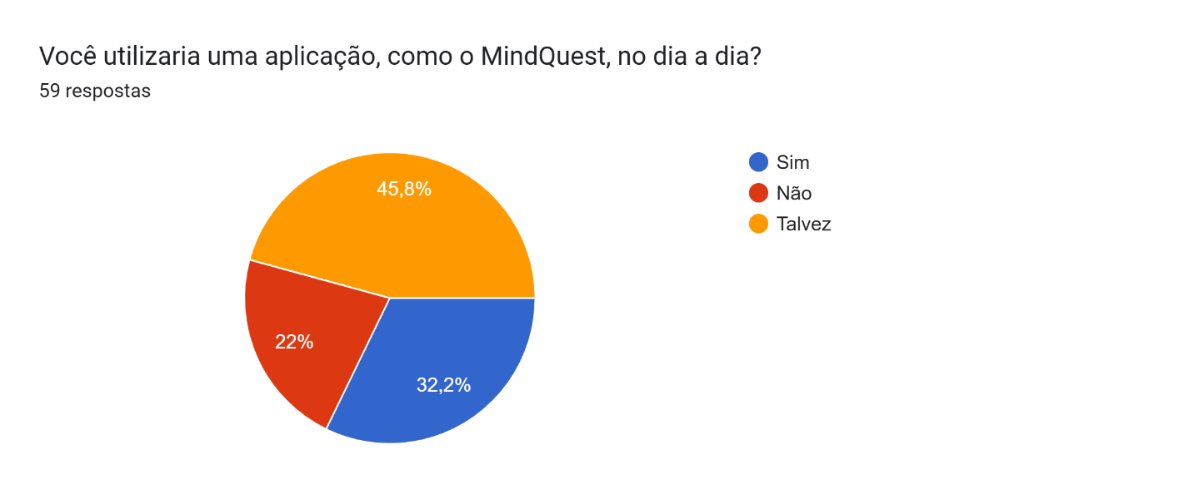

Questão 9

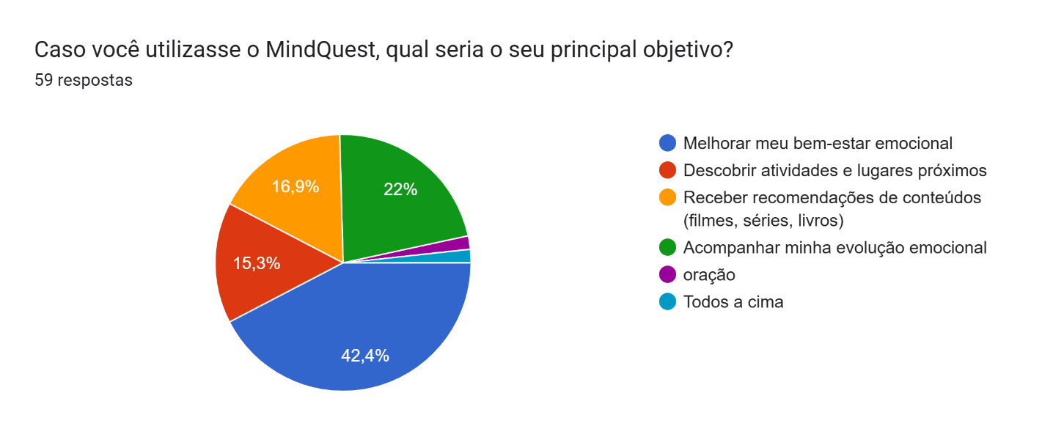

Questão 10

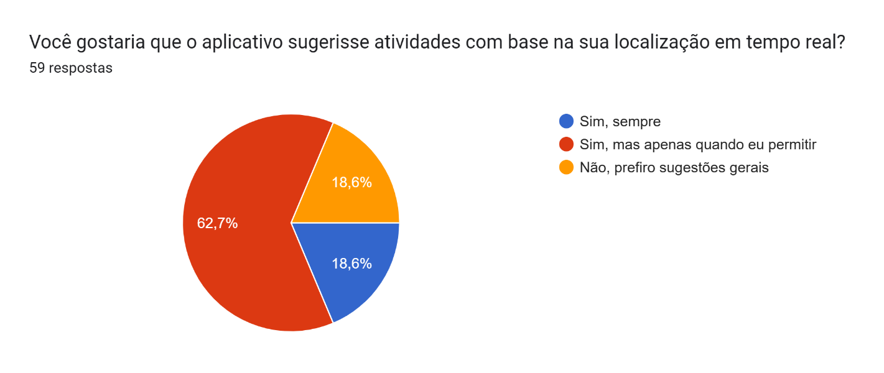

Questão 11

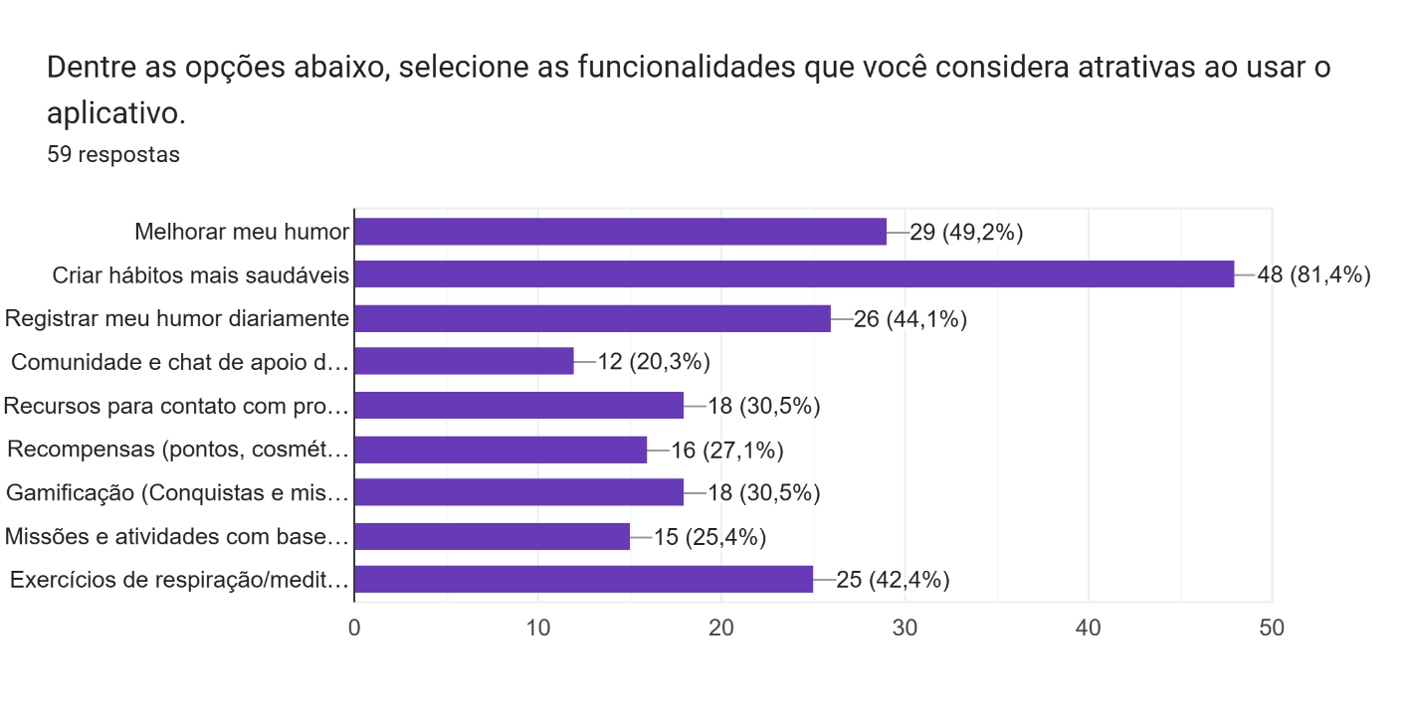

Questão 12

